Der Weg des Urans (mit Wiederaufarbeitung)

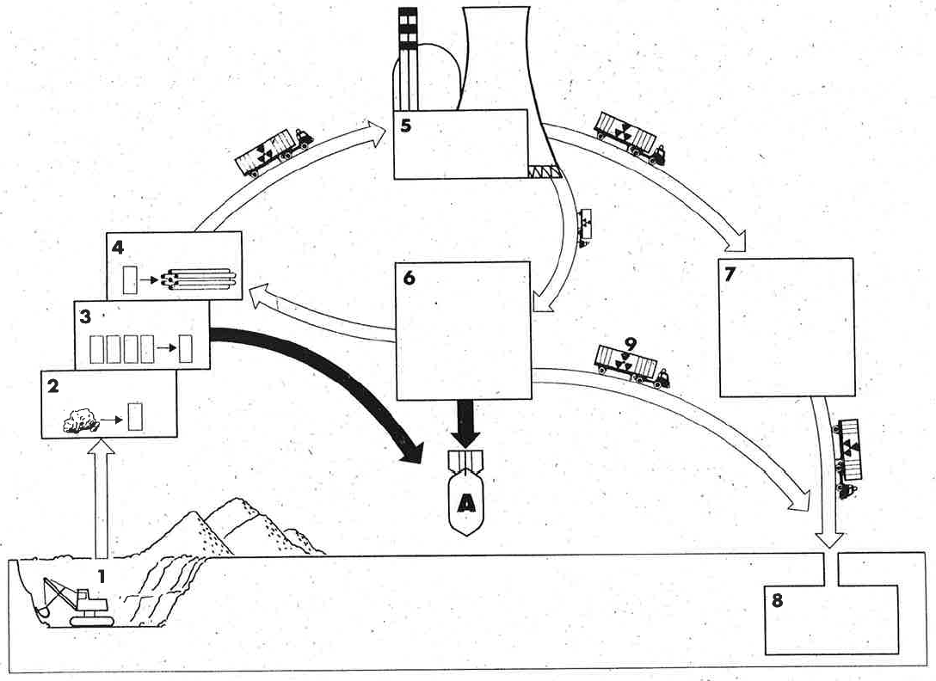

01
02
03
04
05
06
07
08
0A
Quelle: WWF/SES
www.unterrichtatom.ch Folie 19

